HOUBY
Najdi v Přehledu živé přírody.
2 jedlé houby: _________________________________________________________________________
2 jedovaté houby: ______________________________________________________________________

Zakroužkuj, co „umí“ houby.
provádějí fotosyntézu dýchají rozmnožují se přijímají vodu a živiny rostou

Doplň do textu vhodná slova z nabídky.
Nabídka: plodnice, podhoubí, výtrusy.
Hlavní část houby se nazývá ____________________.
U spousty hub z něj vyrůstá _________________. Má třeň a klobouk.
Pod kloboukem jsou lupeny nebo rourky a v nich uložené ______________.

Pojmenuj části houby.
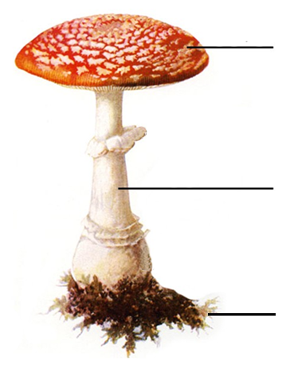

ŽIVOČICHOVÉ
Živočichové se dělí do různých skupin. Jedna skupina se nazývá obratlovci, protože tito živočichové mají páteř složenou z obratlů. Všem ostatním skupinám se dohromady říká bezobratlí. Pro zajímavost se můžeš podívat, jak se živočichové odborně dělí. Zatím se však budeme zabývat jen obratlovci.
 |  | 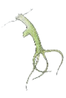  ŽAHAVCI | 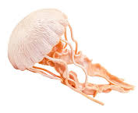
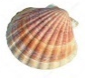
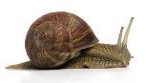
PLŽI
 |  | MĚKKÝŠI |  | 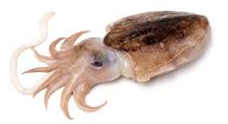  MLŽI
 |  |  |  | HLAVONOŽCI
 |  | KROUŽKOVCI | 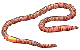
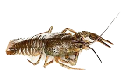
KORÝŠI
ŽIVČICHOVÉ |  | ČLENOVCI |  | STONOŽKOVCI | 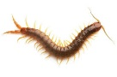 |  | 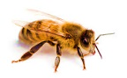
 |  |  |  | ŠESTINOZÍ (patří sem HMYZ)
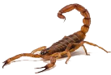
ŠTÍŘI
 |  |  |  | KLEPÍTKATCI |  |  | 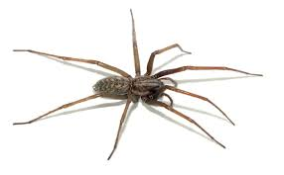  PAVOUCI
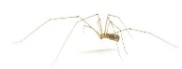
SEKÁČI
 |  |  |  |  |  |  | ROZTOČI
 |  | OSTNOKOŽCI |  |  |  |  | 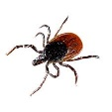
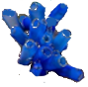
PLÁŠTĚNCI
 |  | STRUNATCI |  | BEZLEBEČNÍ | 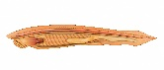
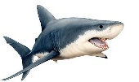
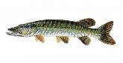
PARYBY
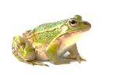
RYBY
 |  |  |  | OBRATLOVCI |  |  | OBOJŽIVELNÍCI
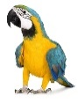
PLAZI
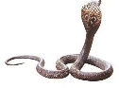
PTÁCI

SAVCI

Napiš živočichy k jednotlivým skupinám obratlovců.
PARYBY
RYBY
OBOJŽIVELNÍCI
PLAZI
PTÁCI
SAVCI

